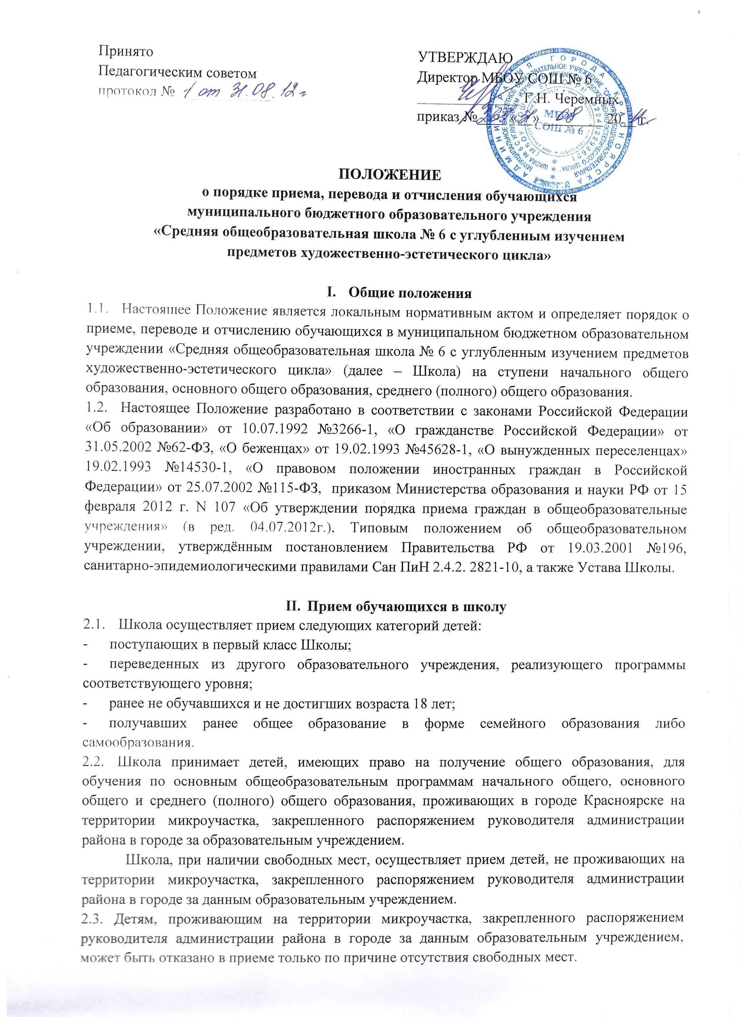
2.4. В первые классы Школы для обучения на ступени начального общего образования принимаются дети, достигшие к началу учебного года возраста 6 лет 6 месяцев, при отсутствии противопоказаний по состоянию здоровья, но не позже достижения ими 8 лет. По заявлению родителей (законных представителей) Учредитель вправе разрешить прием ребенка в Школу для обучения в более раннем возрасте. Прием детей в Школу осуществляется без вступительных испытаний.
2.5. Для приема детей в Школу необходимо предоставить следующие документы:
- для приема в 1 класс:
- заявление о приеме (зачислении) при предъявлении оригинала документа, удостоверяющего личность родителя (законного представителя), либо оригинала документа, удостоверяющего личность иностранного гражданина в Российской Федерации в соответствии со ст.10 Федерального закона от 25.07.2002 № 115-ФЗ «О правовом положении иностранных граждан в Российской Федерации»;
- оригинал свидетельства о регистрации ребенка по месту жительства или свидетельства о регистрации ребенка по месту пребывания на закрепленной территории;
- оригинал свидетельства о рождении Получателя;
- медицинское заключение и другие документы – предоставляется по усмотрению родителей (законных представителей);
- приказ (разрешение) главного управления образования (для несовершеннолетних Получателей, не достигших возраста 6 лет 6 месяцев).
- для приема во 2-9 классы:
- заявление о приеме (зачислении) при предъявлении оригинала документа, удостоверяющего личность родителя (законного представителя), либо оригинала документа, удостоверяющего личность иностранного гражданина в Российской Федерации в соответствии со ст.10 Федерального закона от 25.07.2002 № 115-ФЗ «О правовом положении иностранных граждан в Российской Федерации»;
- оригинал свидетельства о регистрации ребенка по месту жительства или свидетельства о регистрации ребенка по месту пребывания на закрепленной территории;
- оригинал свидетельства о рождении (паспорта) Получателя;
- медицинское заключение и другие документы – предоставляется по усмотрению родителей (законных представителей);
- ведомость с результатами промежуточной аттестации (текущими оценками).
- для приема в 10 класс:
- заявление о приеме (зачислении) при предъявлении оригинала документа, удостоверяющего личность родителя (законного представителя), либо оригинала документа, удостоверяющего личность иностранного гражданина в Российской Федерации в соответствии со ст.10 Федерального закона от 25.07.2002 № 115-ФЗ «О правовом положении иностранных граждан в Российской Федерации»;
- оригинал свидетельства о регистрации ребенка по месту жительства или свидетельства о регистрации ребенка по месту пребывания на закрепленной территории;
- оригинал свидетельства о рождении (паспорта) Получателя;
- медицинское заключение и другие документы – предоставляется по усмотрению родителей (законных представителей);
- аттестат Получателя об основном общем образовании.
- для приема в 11 класс:
- заявление о приеме (зачислении) при предъявлении оригинала документа, удостоверяющего личность родителя (законного представителя), либо оригинала документа, удостоверяющего личность иностранного гражданина в Российской Федерации в соответствии со ст.10 Федерального закона от 25.07.2002 № 115-ФЗ «О правовом положении иностранных граждан в Российской Федерации»;
- оригинал свидетельства о регистрации ребенка по месту жительства или свидетельства о регистрации ребенка по месту пребывания на закрепленной территории;
- оригинал свидетельства о рождении (паспорта) Получателя;
- медицинское заключение и другие документы – предоставляется по усмотрению родителей (законных представителей);
- ведомость с результатами промежуточной аттестации (текущими оценками) Получателя;
- аттестат Получателя об основном общем образовании.
2.6. При приеме в первый класс в течение учебного года или во второй и последующий классы родители (законные представители) обучающегося дополнительно представляют личное дело обучающегося, выданное учреждением, в котором он обучался ранее.
Прием заявлений лиц, поступающих в Школу в течение учебного года, осуществляется круглогодично.
2.7. Зачисление в Школу:
- гарантируется право каждого человека на образование, его доступность;
- получателей, поступающих во 2–11 класс, документы которых поданы в период с 1 июня по 30 августа, осуществляется не позднее 31 августа;
- получателей, поступающих в 1–11 класс и документы которых поданы в период с 31 августа по 31 мая, осуществляется в течение 3 дней с момента подачи заявления в Школу.
- закрепленных лиц, поступающих в 1 класс начинается с 1 марта и завершается 31 июля текущего года; зачисление в школу оформляется приказом в течение 7 рабочих дней после приема документов;
- детей, не зарегистрированных на закрепленной территории, документы которых поданы с 1 августа до момента заполнения свободных мест, не позднее 5 сентября; приказ о зачислении в первый класс издается не ранее 1 августа текущего года;
- при приеме в первый класс всех детей, зарегистрированных на закрепленной территории, вправе осуществлять прием не зарегистрированных на закрепленной территории, ранее 1 августа;
- при приеме на свободные места граждан, не зарегистрированных на закрепленной территории, преимущественным правом обладают граждане, имеющие право на первоочередное предоставление места в Школе в соответствии с законодательством Российской Федерации и нормативными правовыми актами субъектов Российской Федерации, в том числе предусмотренными ст. 46 ФЗ «О полиции», ст.ст.19, 24 ФЗ «О статусе военнослужащих»;
- Места в Школу по месту жительства предоставляются в первоочередном порядке сотрудникам, имеющим специальные звания и проходящим службу в учреждениях и органах уголовно-исполнительной системы, федеральной противопожарной службе Государственной противопожарной службы, органах по контролю за оборотом наркотических средств и психотропных веществ и таможенных органах Российской Федерации, уволенных со службы в учреждениях и органах уголовно-исполнительной системы, федеральной противопожарной службе Государственной противопожарной службы, органах по контролю за оборотом наркотических средств и психотропных веществ, таможенных органах Российской Федерации (далее – учреждениях и органах), членов их семей и лиц, находящихся (находившихся) на их иждивении, а конкретно
следующим категориям:
- детям сотрудника;
- детям сотрудника, погибшего (умершего) вследствие увечья или иного повреждения здоровья, полученных в связи с выполнением служебных обязанностей;
- детям сотрудника, умершего вследствие заболевания, полученного в период прохождения службы в учреждениях и органах;
- детям гражданина Российской Федерации, уволенного со службы в учреждениях и органах вследствие увечья или иного повреждения здоровья, полученных в связи с выполнением служебных обязанностей и исключивших возможность дальнейшего прохождения службы в учреждениях и органах;
- детям гражданина Российской Федерации, умершего в течение одного года после увольнения со службы в учреждениях и органах вследствие увечья или иного повреждения здоровья, полученных в связи с выполнением служебных обязанностей, либо вследствие заболевания, полученного в период прохождения службы в учреждениях и органах, исключивших возможность дальнейшего прохождения службы в учреждениях и органах;
- детям, находящимся (находившимся) на иждивении сотрудника, гражданина Российской Федерации, указанных в предыдущих пунктах настоящей части.

2.8.При приеме ребенка в Школу ребенок и (или) его родители (законные представители) должны быть ознакомлены с настоящим Уставом, лицензией на правоведения образовательной деятельности, свидетельством о государственной аккредитации Школы, основными образовательными программами, реализуемыми в Школе и другими документами, регламентирующими организацию образовательного процесса.
Факт ознакомления с документами фиксируется в заявлении о приеме и заверяется личной подписью родителей (законных представителей) ребенка.
Подписью родителей (законных представителей) обучающегося фиксируется также согласие на обработку их персональных данных и персональных данных ребенка в порядке, установленном законодательством Российской Федерации.
2.9. На ступень основного общего образования принимаются все обучающиеся в Школе, освоившие программу предыдущего уровня, а также обучающиеся, поступившие в порядке перехода из других образовательных учреждений. Заявления от родителей (законных представителей) обучающихся, завершивших обучение на ступени начального общего образования, о приеме детей на ступень основного общего образования не требуются. Прием на ступень основного общего образования осуществляется посредством издания приказа директора Школы о переводе либо приеме (зачислении) обучающихся в пятый класс.
2.10.На ступень среднего (полного) общего образования принимаются все обучающиеся в Школе, освоившие программу предыдущего уровня, а также обучающиеся, поступившие в порядке перехода из других образовательных учреждений. Для приема обучающегося на ступень среднего (полного) общего образования его родители (законные представители) подают заявление на имя директора Школы в период после вручения аттестатов об основном общем образовании. Прием на ступень среднего (полного) общего образования осуществляется посредством издания приказа директора Школы о переводе либо приеме (зачислении) обучающихся в десятый класс.
2.11. Количество классов в Школе определяется в зависимости от числа поданных заявлений граждан и условий, созданных для осуществления образовательного процесса и с учетом санитарных норм и требований к организации образовательного процесса.
Количество десятых классов, открываемых в Школе, должно обеспечивать прием всех обучающихся в Школе, освоивших программу основного общего образования.
2.12. Прием ребенка в Школу не может быть обусловлен внесением его родителями (законными представителями) денежных средств либо иного имущества в пользу Школы.

III. Порядок перевода, отчисления, оставления и исключения обучающихся
3.1.Комплектование контингента обучающихся в классные коллективы, перемещение их из одного класса в другой в пределах параллели является компетенцией ОУ.
Принятые в Школу обучающиеся в случае перемены места жительства (пребывания) имеют право по желанию их родителей (законных представителей) на продолжение обучения в данной Школе.
3.2. Обучающиеся имеют право на перевод в другое образовательное учреждение, реализующее образовательную программу соответствующего уровня. Перевод обучающихся в иное образовательное учреждение производится по письменному заявлению их родителей (законных представителей).
3.3. Орган опеки и попечительства дает согласие на перевод детей сирот и детей, оставшихся без попечения родителей, в иное образовательное учреждение либо на изменение формы обучения до получения ими общего образования.
3.4. Обучающиеся на ступенях начального общего, основного общего и среднего (полного) общего образования, имеющие по итогам учебного года академическую задолженность по одному предмету, переводятся в следующий класс условно.
Обучающиеся обязаны ликвидировать академическую задолженность в течение следующего учебного года, Школа обязана создать условия обучающимся для ликвидации этой задолженности и обеспечить контроль за своевременностью её ликвидации.
3.5. Обучающиеся, на ступенях начального общего и основного общего образования, освоившие образовательные программы учебного года и имеющие академическую задолженность по двум и более предметам или условно переведённые в следующий класс и не ликвидировавшие академической задолженности по одному предмету, по усмотрению родителей (законных представителей) оставляются на повторное обучение, переводятся в классы компенсирующего обучения с меньшим числом обучающихся на одного педагогического работника Школы или продолжают получать образование в иных формах.
3.6. Обучающиеся, на ступени среднего (полного) общего образования, не освоившие образовательной программы учебного года по очной форме обучения и имеющие академическую задолженность по двум и более предметам или условно переведённые в следующий класс и не ликвидировавшие академической задолженности по одному предмету, продолжают получать образование в иных формах.
Обучающиеся, не освоившие образовательную программу предыдущего уровня, не допускаются к обучению на следующей ступени общего образования.
3.7. Перевод обучающегося в следующий класс производится по решению Педагогического совета Школы.
3.8. По решению Управляющего Совета Школы за совершенные неоднократно грубые нарушения Устава Школы допускается исключение из Школы обучающегося, достигшего возраста пятнадцати лет. Под неоднократным грубым нарушением Устава понимается совершение обучающимся, имеющим два или более дисциплинарных взыскания, наложенных директором Школы, нового грубого нарушения Устава, которое повлекло или реально могло повлечь тяжкие последствия в виде:
- причинения ущерба жизни и здоровью обучающихся, сотрудников, посетителей Школы;
- причинения ущерба имуществу Школы, имуществу обучающихся, сотрудников, посетителей Школы;
- дезорганизация работы Школы как образовательного учреждения.
Решение об исключении обучающегося принимается Управляющим Советом Школы и оформляется приказом директора Школы.
Исключение обучающегося из Школы применяется, если меры воспитательного характера не дали результата и дальнейшее пребывание обучающегося в Школе оказывает отрицательное влияние на других обучающихся, нарушает их права и права работников Школы, а также нормальное функционирование Школы.
3.9. Решение об исключении обучающегося, не получившего общего образования, принимается с учетом мнения его родителей (законных представителей) и с согласия комиссии по делам несовершеннолетних и защите их прав администрации района в городе. Решение об исключении детей-сирот и детей, оставшихся без попечения родителей, принимается с согласия комиссии по делам несовершеннолетних и защите их прав администрации района в городе и органа опеки и попечительства.
Школа незамедлительно обязана проинформировать об исключении обучающегося из Школы его родителей (законных представителей) и администрацию района в городе.
3.10. Комиссия по делам несовершеннолетних и защите их прав администрации района в городе совместно с администрацией района в городе и родителями (законными представителями) несовершеннолетнего, исключенного из Школы, в месячный срок принимает меры, обеспечивающие трудоустройство этого несовершеннолетнего и (или) продолжение его обучения в другом образовательном учреждении.
3.11. По согласию родителей (законных представителей), комиссии по делам несовершеннолетних и защите их прав, администрации района в городе и районного управления образования обучающийся, достигший возраста 15 лет, может оставить Школу до получения общего образования.
3.12. Комиссия по делам несовершеннолетних и защите их прав совместно с родителями (законными представителями) несовершеннолетнего, оставившего Школу до получения основного общего образования, и администрация района в городе в месячный срок принимают меры, обеспечивающие трудоустройство этого несовершеннолетнего и продолжение освоения им образовательной программы основного общего образования по иной форме обучения.

IV. Порядок разрешения разногласий, возникающихпри приеме,
переводе, отчислении и исключении граждан
  - В случае отказа гражданам в предоставлении места в Школе, для решения вопроса об устройстве ребенка в другое учреждение и возникновении разногласий при переводе, отчислении и исключении обучающихся родители (законные представители) имеют право обратиться с письменным заявлением в Управление образования администрации Свердловского района в городе Красноярске.

